Lino van een gebouw, beeld of stad uit de Egyptische, Griekse of Romeinse cultuur.
Rijksmuseum van Oudheden (rmo.nl)
Egypte

Farao’s
De farao was de hoogste autoriteit van het land. Hij was de hogepriester van de goden, schakel tussen hemel en aarde, de ‘volmaakte god’ voor zijn volk. Hij was verantwoordelijk voor de orde in het land en vormde de hoogste rechterlijke macht. Het dagelijks bestuur van het land was in handen van de administratie, het leger en priesters. Voor elk onderdeel stelde de farao een hoge ambtenaar aan. Die vrijheid had hij niet altijd. Soms werden posities geërfd en had de farao te weinig macht om dat te veranderen. Zijn macht was ook niet altijd absoluut. In periodes van zwak centraal gezag hadden lokale gouverneurs veel vrijheid om hun gebied zelfstandig te besturen. De meeste koningen waren mannen, maar vrouwelijke farao’s waren er ook, zoals Hatsjepsoet en Cleopatra VII. Sommige koninginnen (Nefertiti) hadden mogelijk grote invloed op het beleid van hun echtgenoot.
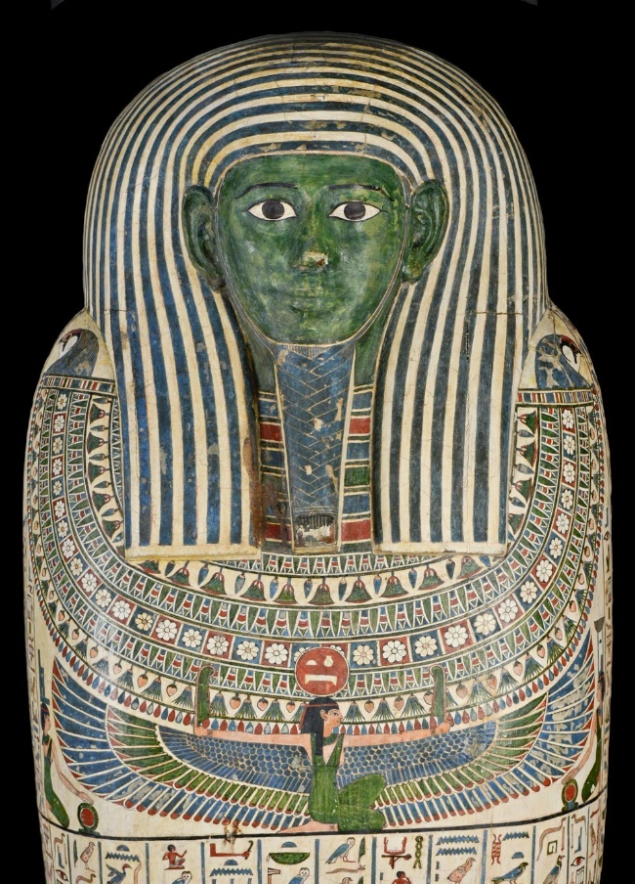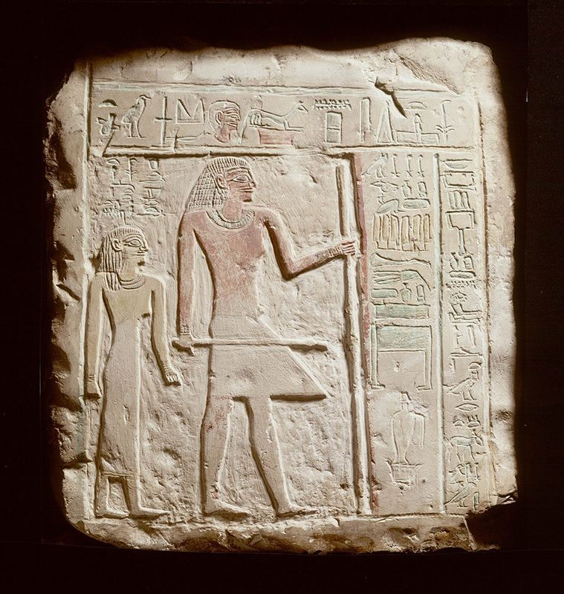

Goden en godinnen
In tegenstelling tot de monotheïstische godsdiensten (jodendom, christendom, islam) hadden de oude Egyptenaren niet één god, maar meerdere goden. Deze godheden gaven ieder op hun eigen manier betekenis aan de plaats van het land en zijn bevolking in de kosmos. Sommige goden werden geassocieerd met de zon, de vruchtbaarheid en de schepping, maar vaak waren ze zo veelzijdig dat ze zowel goed als kwaad konden doen. De farao liet tempels en piramides bouwen, en speelde soms een hoofdrol bij religieuze rituelen. Voor de meeste Egyptenaren was de plaatselijke god in de tempel van hun woonplaats het belangrijkste opperwezen, maar zo nodig konden zij ook de hulp inroepen van andere goden. De goden werden afgebeeld als dier of als mens met een dierenkop (Horus had de kop van een valk). In de veertiende eeuw v. Chr. verhief de farao Achnaton de zonnegod Aton tot de belangrijkste god.

Mummies
De Egyptenaren mummificeerden hun doden om hen voor te bereiden op een volgend leven. In hun wereldbeeld was de schepping een cyclisch proces, net als de wisseling van dag en nacht, de afnemende en wassende maan, de opkomst en afsterving van het gewas en het stijgen en zakken van het water van de Nijl. Cyclisch was ook het bestaan van de mens. Na zijn dood werd hij opnieuw geboren en was hij klaar voor een nieuw leven in het hiernamaals.
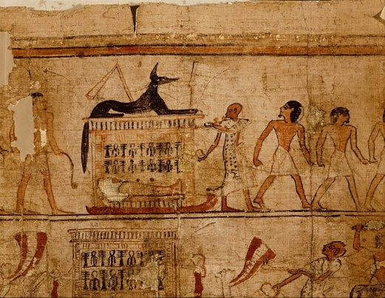

Wedergeboorte
De eerste voorwaarde voor een wedergeboorte was dat de integriteit van lichaam en ziel behouden zou blijven. Door de doden te mummificeren zou het lichaam een veilig omhulsel blijven voor de ziel. Op hun reis naar het dodenrijk kregen de overledenen soms tal van voorwerpen mee, variërend van wapens tot aardewerk, stèles met afbeeldingen en spreuken, gemummificeerde dieren en sieraden. Ook werden zij van voedsel voorzien om in goede conditie te blijven. Zo konden zij als vergoddelijkte doden nog miljoenen jaren vooruit.

Piramides
In de periode tussen het Oude Rijk en het Middenrijk lieten farao’s piramides voor zichzelf bouwen. Deze enorme koningsgraven stonden op de grafvelden van de hoofdstad Memphis en in zuidelijker gelegen gebieden, zoals in de buurt van Hawara. Ze symboliseren de welvaart en efficiënte administratie van de Egyptische staat. De koningsgraven waren gevuld met talrijke voorwerpen die de koning vergezelden op zijn reis naar het hiernamaals. De mummie van de farao lag in een houten lijkkist die in een grote stenen sarcofaag werd geplaatst. Later zetten de koningen een punt achter de bouw van piramides en werden de graven voor farao’s en hoge ambtsdragers uit rotsen gehakt.
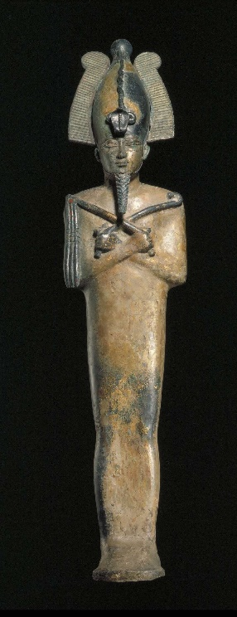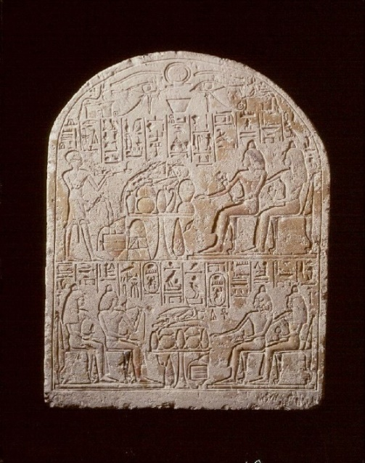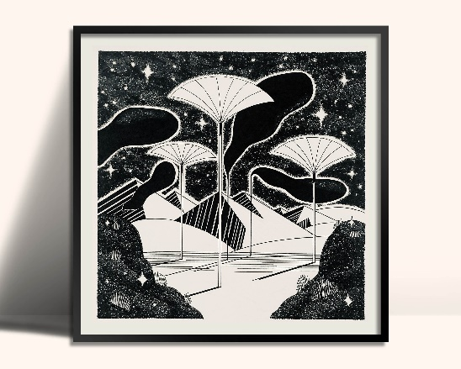

Wanneer is de tijd van Grieken en Romeinen?
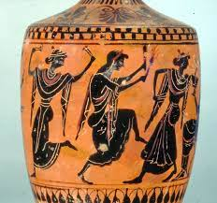
De tijd van Grieken en Romeinen duurt
van 3000 voor Christus tot 500 na
Christus.
De Griekse tijd begint op Kreta.
Inwoners van Mycene nemen later de
macht over. Belangrijke stadstaten zijn
Sparta en Athene. Sparta is een militaire
stadstaat. Na de dood van Alexander
de Grote eindigt de Griekse tijd.
De Romeinse tijd komt na de Griekse
tijd. De Romeinse legioenen veroveren
veel gebieden. De Romeinen verdelen
het Romeinse Rijk in provincies. Rome
is de hoofdstad van het rijk.
De Romeinse tijd eindigt na de val van het Romeinse Rijk. Er zijn dan grote
volksverhuizingen in Europa.

Wat bouwen de Grieken en Romeinen?
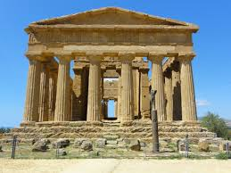
De Grieken en Romeinen bouwen
theaters voor de toneelspelers.
Romeinse keizers willen het volk rustig
houden met brood en spelen. Zij laten
amfitheaters bouwen. Gladiatoren
vechten tegen elkaar in de arena en
christenen moeten hier tegen wilde
dieren vechten.
De Romeinen bouwen aquaducten voor
de steden. De bewoners van de villa’s
en de huurkazernes gebruiken het water uit het aquaduct.

De Grieken en Romeinen bouwen ook tempels. Priesters brengen hier offers
aan hun goden.

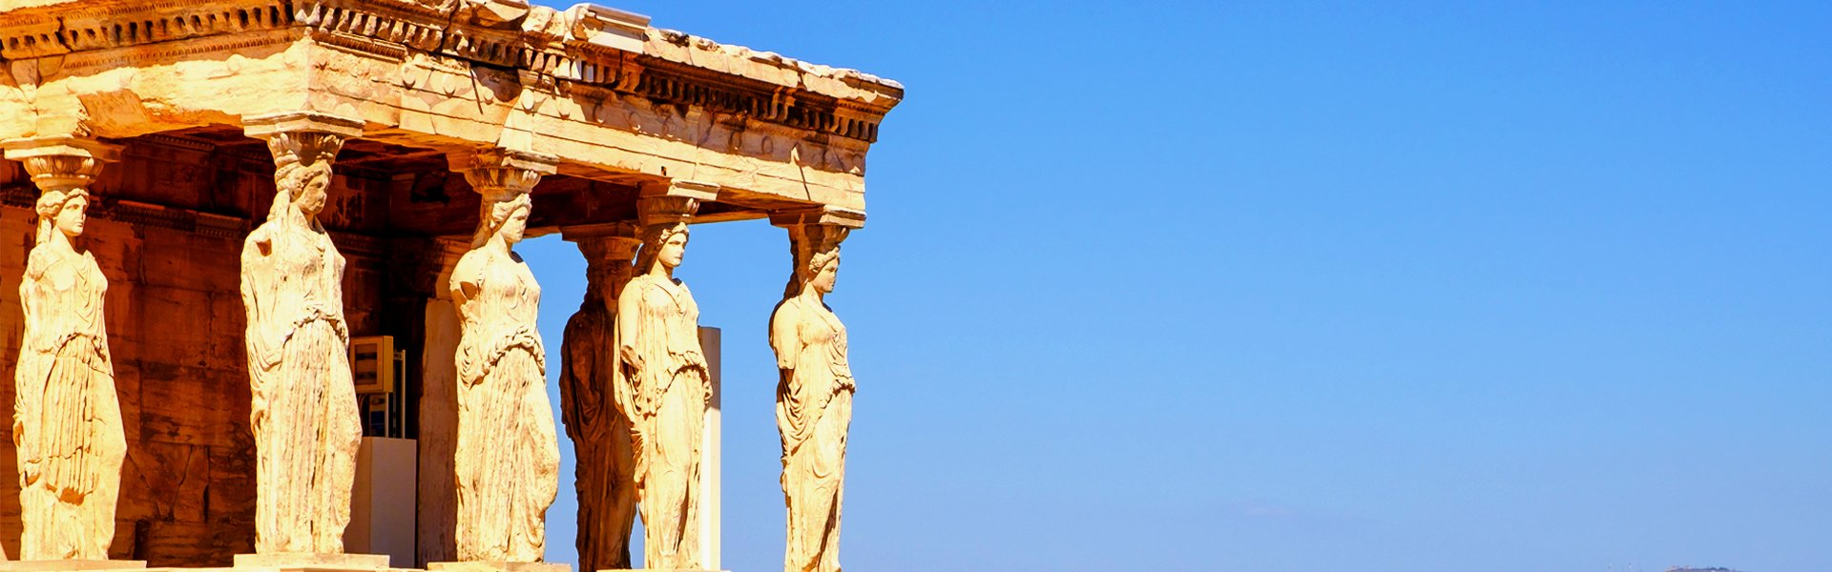

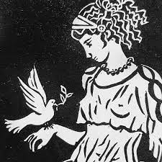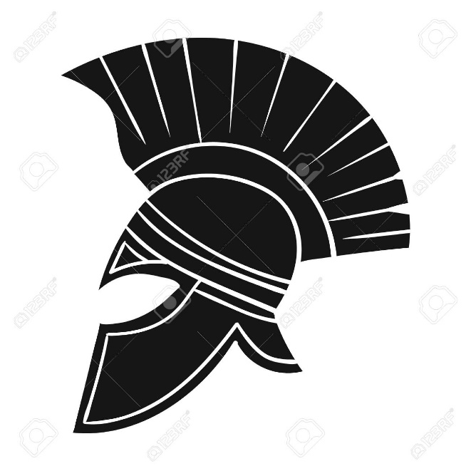

DE OPDRACHT

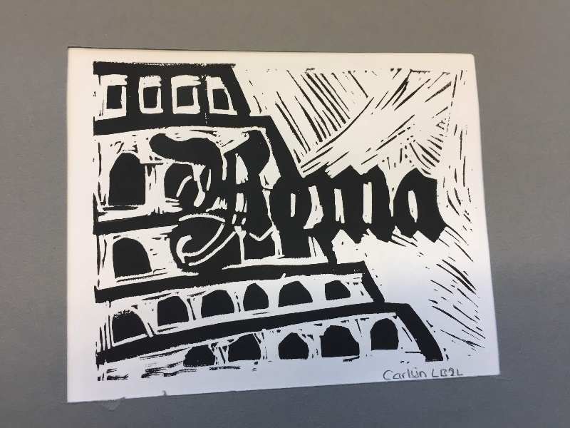

LINO
Je gaat van een foto met daarop een beeld, gebouw of plaats uit de Griekse of Romeinse cultuur een lino maken. Hiervoor gebruik je eigen foto’s (misschien ben je op vakantie geweest en heb je mooie foto’s van een van deze oude stijlen) of een voorbeeld op internet.
BLOW UP
Bij een blow-up vergroot je een deel van de foto zodat de afbeelding een deel laat zien van de hele afbeelding. Hier zie je daar een paar voorbeelden van.

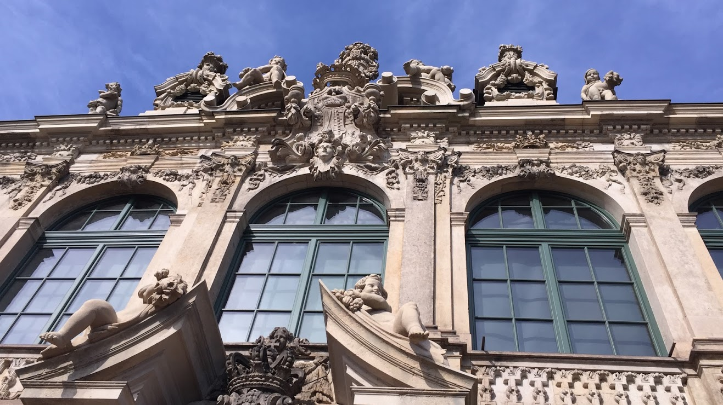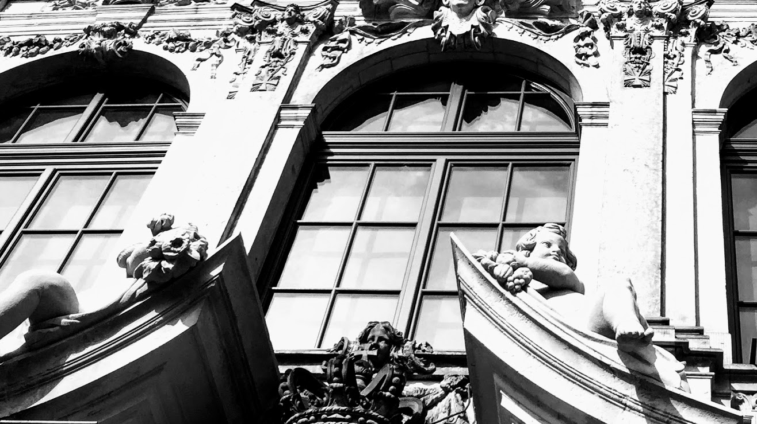

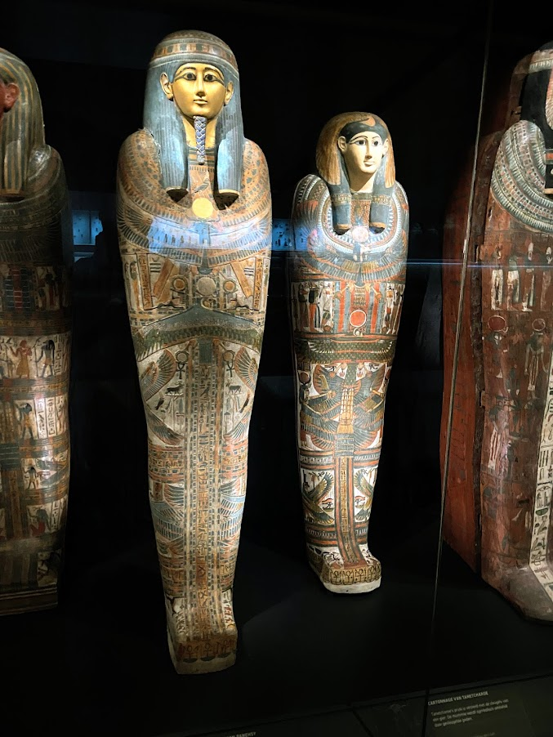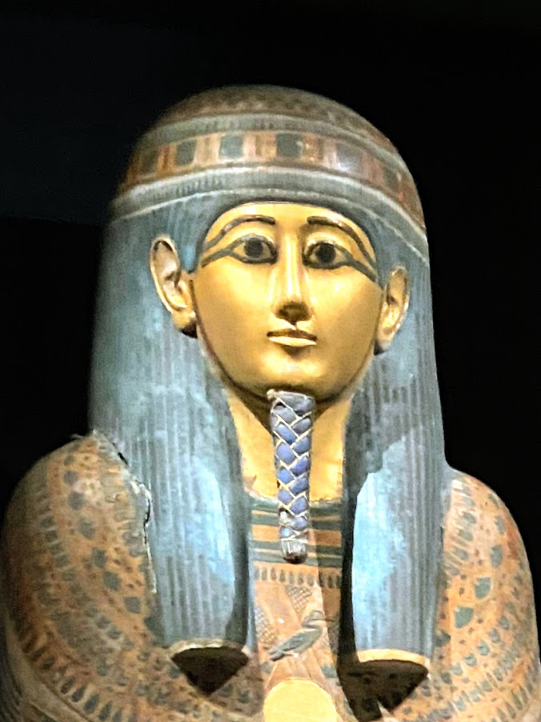

Je maakt je werkstuk in de lino techniek. (grafische technieken)
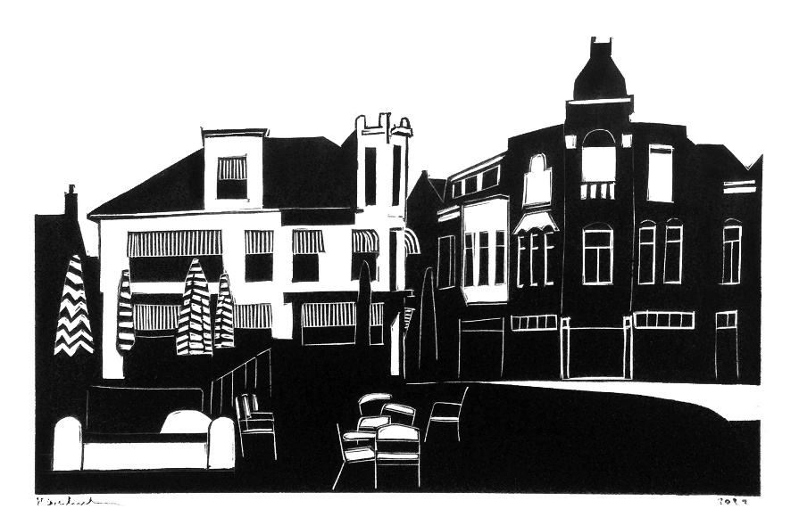
Kijk de filmpjes in de link.
https://suitupshop.nl/linosnede-maken-hoe-moet-dat/
https://www.youtube.com/watch?v=n7zUureZJgA

In het laatste filmpje zie je een voorbeeld van een kleurendruk, wij maken een zwart-wit afdruk.

Let op; Tekst maak je in spiegelbeeld, je afdruk maakt het weer leesbaar. Alles wat je weg, snijdt wordt wit.
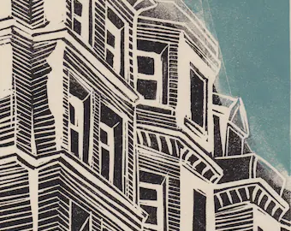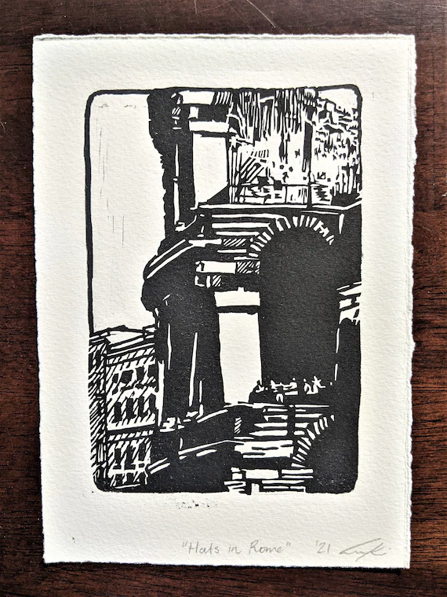

Op opdracht:
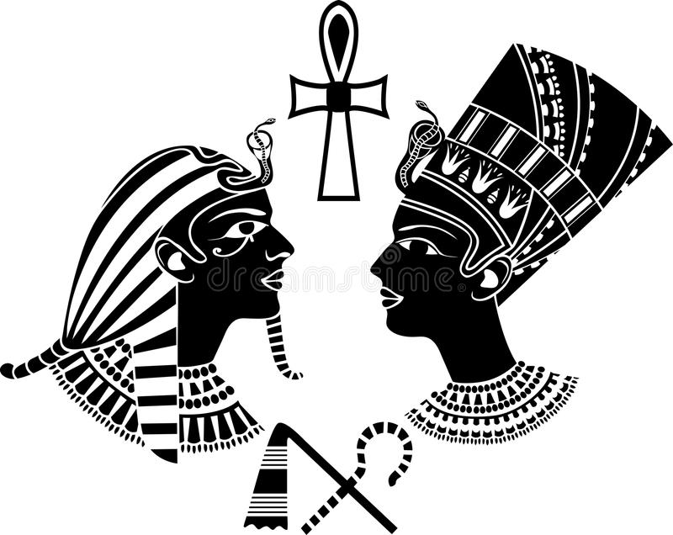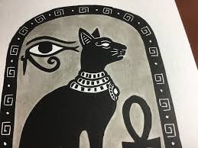

1 Kies 5 verschillende foto’s en sla deze op in je map Art&Design.
2 Kies uit deze 5 foto’s de foto waarmee jij aan de slag wilt gaan. Vergeet niet een deel van de foto te gebruiken: je maakt dus een blow-up door de foto te vergroten. Schuif binnen het kader van 15 x 12 cm om de juiste keuze te maken, kijk goed wat je wilt gaan gebruiken.

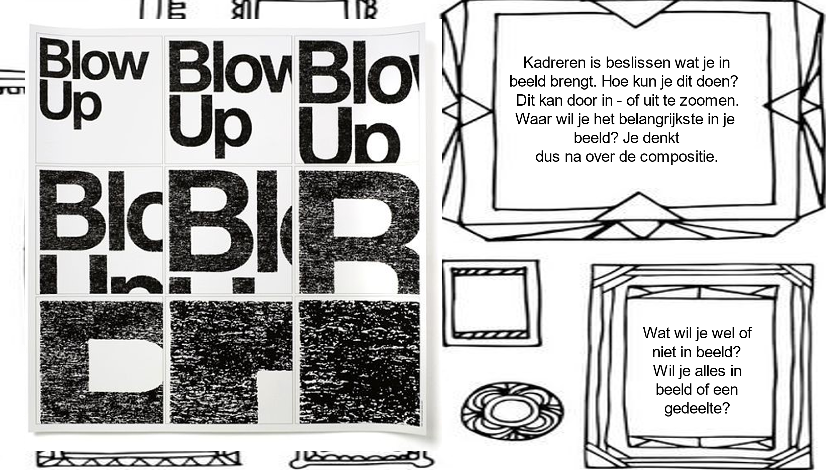

Je kunt hiervan een schermafbeelding maken en deze opslaan in je map. De schermafbeelding mag zowel liggend als staand zijn.
3 Gebruik een fotobewerkingsprogramma om je foto te bewerken naar een zwart-wit uitvoering, hiervoor kun je bv https://www.fotobewerken.eu gebruiken maar misschien gebruik jij liever een ander programma en dat mag natuurlijk ook. Let op dat je foto alleen uit zwart-wit bestaat, grijstinten kun je niet afdrukken later.
4 Als je de foto bewerkt hebt naar zwart-wit print je deze uit op het formaat van 15 X 12 cm. Let op dat je foto later in spiegelbeeld wordt afgedrukt dus misschien is het verstandig je foto om te draaien. Dit moet je zeker doen als je tekst gebruikt anders is dit niet leesbaar bij de afdrukken.
Het snijmateriaal dat je gaat gebruiken is 12 x 15 cm. We gaan daarmee aan de slag met de lino techniek en maken verschillende afdrukken van je werkstuk.

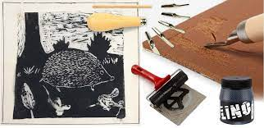
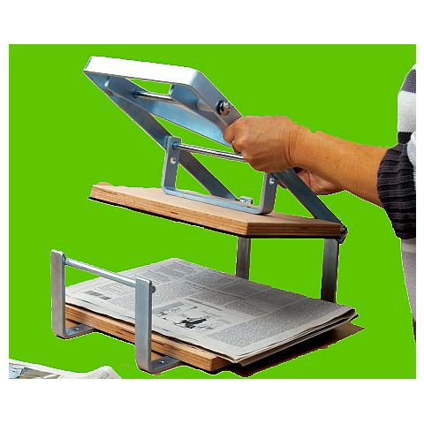
Succes!

